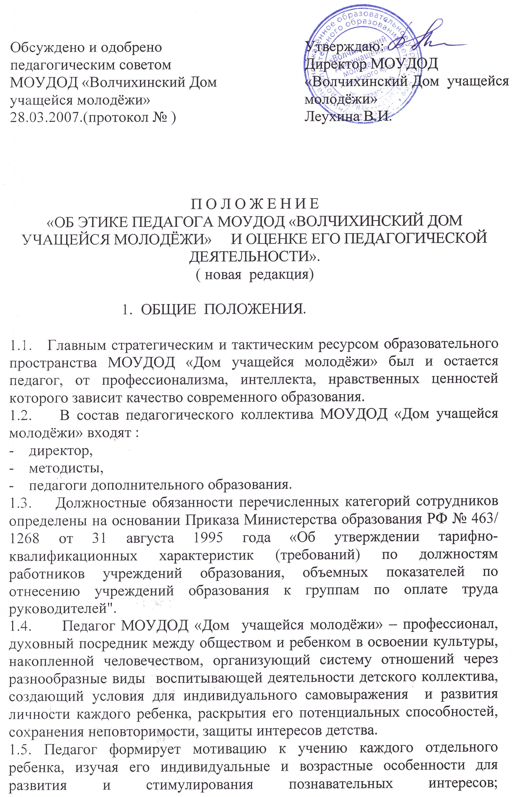

через разнообразные формы и методы индивидуальной работы создает благоприятные условия для развития гражданственности, мировоззренческой культуры, навыков сознательного труда, творческой индивидуальности, успешного вхождения ребенка в социум.

2 ПРОФЕССИОНАЛЬНАЯ КОМПЕТЕНТНОСТЬ ПЕДАГОГА.

2.1. Педагог МОУДОД «Дом учащейся молодёжи» должен знать:

- в совершенстве сферу своей специально-предметной области, любить своё дело;
- основы психологии и педагогики, методику обучения и воспитания ребенка;
- особенности становления творческой личности;
- нормативно-правовую базу и специфику деятельности учреждения;
- основные принципы, формы и методы личностно ориентированного образования, гуманной педагогики; новые исследования, передовой педагогический опыт системы дополнительного образования;
- гордиться своими успехами и радоваться достижениям своих коллег;
- постоянно помнить, что каждое его слово и дело работает на имидж учреждения.

  - Педагог МОУДОД «Дом учащейся молодёжи» должен уметь:

организовать творческую деятельность детей;
- анализировать, объективно оценивать и прогнозировать результаты своего труда;
- творчески преодолевать возникающие трудности;
- конструктивно (в интересах ребенка) выстраивать взаимоотношения с детьми и взрослыми;
- непрерывно обновлять ( совершенствовать) свой профессиональный опыт, вести диагностические микроисследования, использовать их результаты в практической деятельности;
- самостоятельно строить свою педагогическую карьеру.

3 ПРОФЕССИОНАЛЬНО-ЗНАЧИМЫЕ КАЧЕСТВА ЛИЧНОСТИ
ПЕДАГОГА.

  - Педагог МОУДОД «Дом учащейся молодёжи» должен быть:

- оптимистичным;
- эмоционально уравновешенным;
- коммуникабельным;
- инициативным;
- самостоятельным;
- творчески активным (креативным);
- порядочным;
- обязательным;
- доброжелательным;
- приветливым;
- корректным по отношению к детям, коллегам, родителям, руководителям;
- справедливым;
- самокритичным.

  - Педагог МОУДОД «Дом учащейся молодёжи» должен проявлять:

- увлеченность специально-предметными областями по профилю своей деятельности;
- эрудицию, широту кругозора в различных областях знаний;
- оптимистическое мировосприятие;
- компетентность в вопросах социальных взаимоотношений, культуры общения;
- творческую самостоятельность и ответственность;
- стремление к профессиональному и творческому личностному росту, самосовершенствованию;
- отношение к педагогическому труду, как к смыслу жизни;
- практичность, т.е. способность быстро и гибко применять свои знания и опыт на практике.

4. КРИТЕРИИ ОЦЕНКИ РЕЗУЛЬТАТИВНОСТИ
ДЕЯТЕЛЬНОСТИ ПЕДАГОГА.

  - Профессиональная компетентность педагога:

- Умение сформировать коллектив детей и сохранить контингент до конца периода обучения;
- Умение выявить и развить в ребенке его творческие способности;
- Умение выстроить индивидуальный образовательный маршрут развития каждого обучающегося;
- Умение развить в ребенке оптимистическое мировосприятие;
- Умение диагностировать образовательный процесс, вести наблюдения за развитием ребенка, фиксировать результаты, вносить корректировки в учебно-воспитательную работу;
- Умение создать психологически комфортный климат в коллективе;
- Умение добиться высокого уровня творческой результативности каждого ребенка;
- Умение добиться психологической защищенности каждого ребенка;
- Способность к самоанализу и самообобщению опыта деятельности.

  - Повышение собственной квалификации, проявление потребности в непрерывном профессиональном образовании.
  - Использование в своей деятельности передового педагогического опыта, инновационных технологий.
  - Бесконфликтное сосуществование с окружающими: учащимися, детьми, коллегами.

